
2013 「蛇」我其誰
～LION歡樂足球夏季活動來囉～
教練的喃喃自語：態度決定一切 思考決定高度
一、活動地點：國立臺灣大學校總區PU（臺北市新生南路麥當勞對面）
二、活動時間:
第一梯次:102年7月8日~7月19日(下午半日班)
第二梯次:102年7月22日~8月2日(下午半日班)
第三梯次:102年8月5日~8月16日(全日班/下午半日班)
週一至週五，共計10天。
三、招生年齡：4歲~15歲(幼稚園~國中)，採分級教學。
四、報名費用：
全日班:7,000元整含午餐、門票及醫療保險等費用(贈送LION練習衣1件及長襪1雙)。
下午班:3,000元整含醫療保險之相關費用(贈送LION練習衣1件)。
五、課程內容：
1.全日班上午集合時間:8:30~9:00 地點:台大校總區新生南路門口(麥當勞對面)
2.半日班下午集合時間:15:30 地點:台大校總區操場司令台
3.全日班及半日班下午接送時間:18:00 地點:台大校總區操場PU(靠近網球場)
上午 | 內容 | 下午 | 內容
8:30~9:00 | 集合、報到 | 14:00~15:30 | 全日班小小休息一下
9:30~12:00 | 足球技巧 /自來水博物館/科教館/八里騎腳踏車/淡水/兒童樂園等(會於上課第1天由小朋友自行討論決定) | 15:30~18:00 | 足球技巧 團隊合作默契配合 小組賽
12:00~14:00 | 吃午餐啦 | 18:00 | 小朋友收拾及家長接送
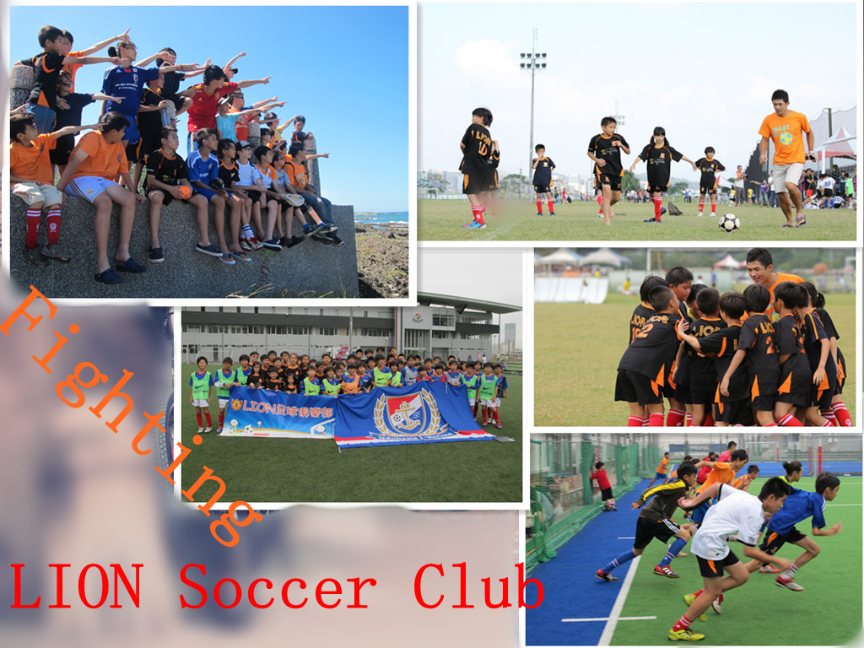
六、報名方式：即日起至102年6月30日截止，
請填寫報名表後寄至ya_ping0716@msn.com，
亦可現場繳交報名表或於部落格/FB留言 。
八、聯絡人資料：陳雅萍 02-2254-6137 0912825215
九、陣容堅強帥哥教練團：衛政男、林彥仲、吳庭威、
陳慶烜、翁偉賓
十、活動網址：http://www.lion-sport.com.tw Blog :www.wretch.cc/blog/weic1617
~LION Fighting~

夏令營 報名表 舊生（僅需填寫姓名及報名班別） 新生
學員姓名 |  | 性別 |  | 出生日期 |  | 身份證字號
就讀學校 |  | 年級 |  | 聯絡人  姓名 |  |  | 關係
聯絡地址 |  |  |  |  |  | 聯絡電話
報名班別 | 梯次: 1 2 3  班別: 下午班 全日班  報名日期:10 年 月 日
代購: 4號足球650元 3號足球650元(adidas) 護脛250元 球袋150元(LION)
午餐 □葷□素 是否對特定食物過敏？ □否□是(請註明)： 。
學童是否有特殊病史？(如：氣喘、心臟病等等……若隱瞞重大疾病而意外發生時則本單位概不負責。) □否 □是(請註明)： 。
注意事項：
1.請著輕便運動服裝、帽子。
2.請攜帶個人藥品、環保筷及大容量水壺。
3.請務必攜帶毛巾及替換衣服，避免感冒。

